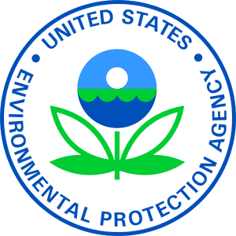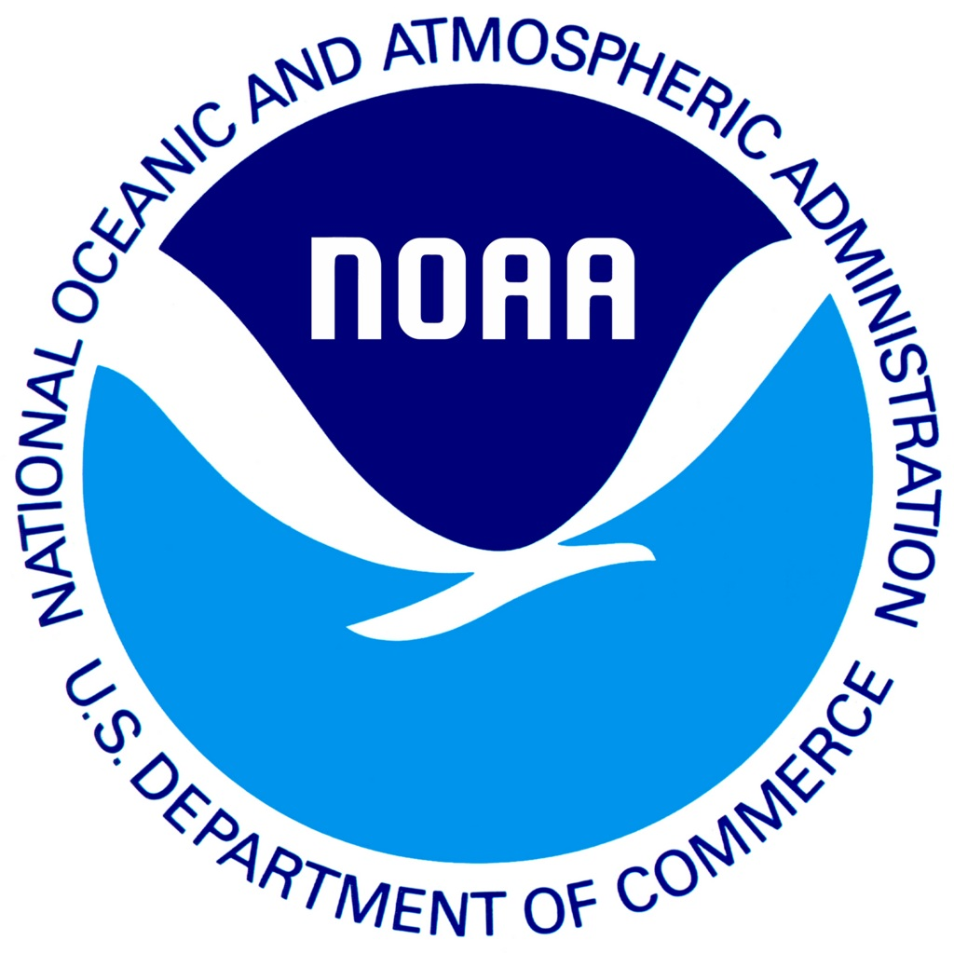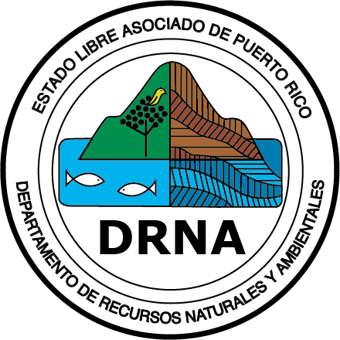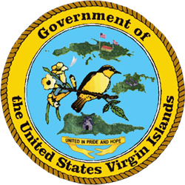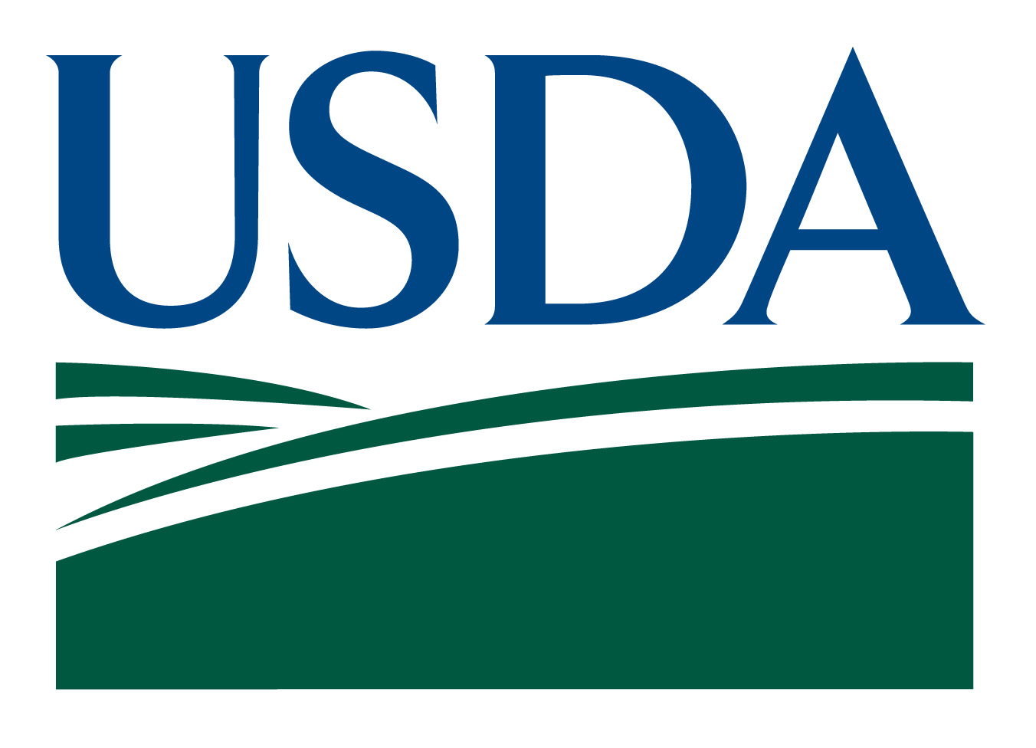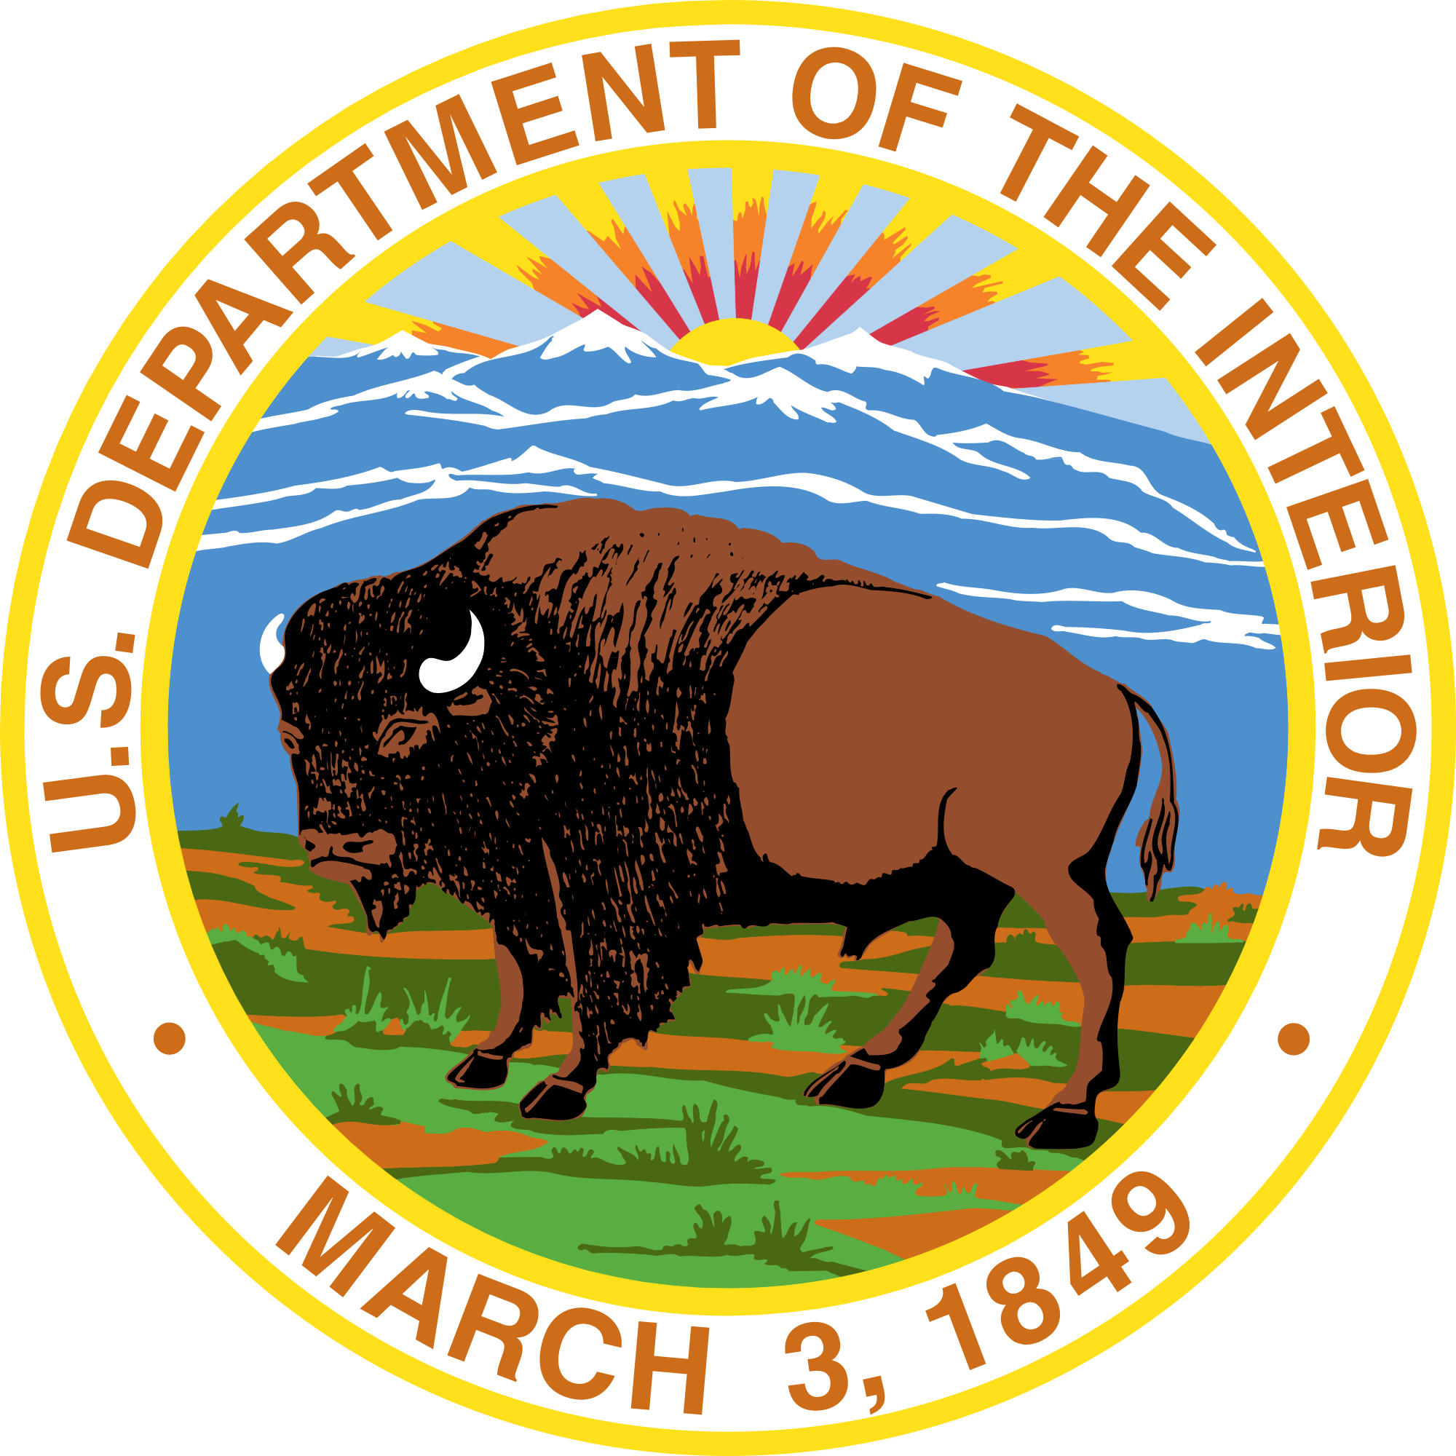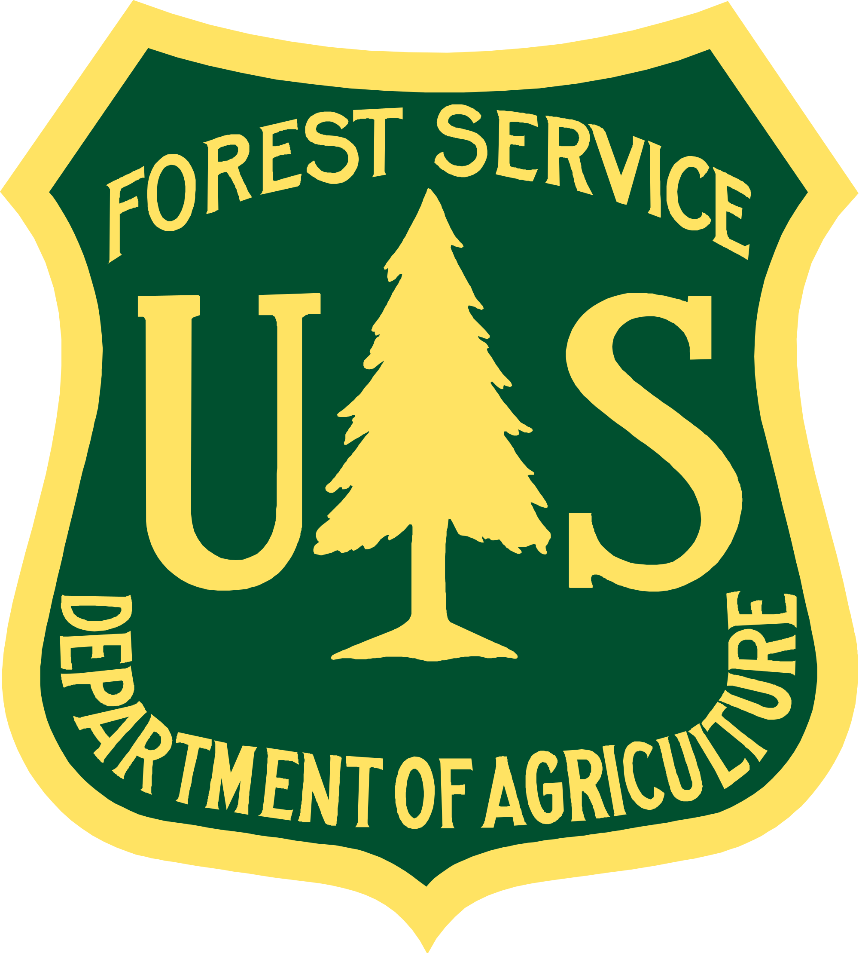

CONVOCATORIA

La secretaria del Departamento de Recursos Naturales y Ambientales para el Estado Libre Asociado de Puerto Rico, Carmen Guerrero Pérez; el coordinador de Relaciones federales para el gobernador de Islas Vírgenes Norteamericanas, Shawn-Michael Malone; la administradora regional de la Agencia federal de Protección Ambiental (EPA, por sus siglas en inglés), Judith Enck; junto al director de la Oficina de Manejo de Costas del Sureste y el Caribe de la Administración Nacional Atmosférica y Oceánica (NOAA), Bill O’Beirne; la directora de la Oficina de Asuntos Insulares del Departamento de lo Interior (USDOI), Esther Kai’aina; y el líder del Centro de Cambio Climático del Servicio Forestal federal (USFS-USDA), Dr. William Gould, convocan a la Segunda Conferencia de Cambio Climático del Caribe.
Durante el evento, los representantes de los dos gobernadores, y varias agencias suscribirán un acuerdo de cooperación regional con el objetivo de lograr una mayor resiliencia en el Caribe ante los efectos del cambio climático.

Fecha: Martes, 17 de noviembre de 2015
Hora: 9:00 am
Lugar: Escuela de Derecho de la Universidad Interamericana de Puerto Rico
Urb. Industrial, calle Federico Costa #170
Hato Rey, Puerto Rico 00918-1303
(Latitud: +18° 25' 41.13" (+18.428092)
Longitud: -66° 4' 21.51" (-66.072641)
*Adjunto agenda

Contactos:
PR DRNA: Maricelis Rivera (787) 615-2876 Maricelis.riverasantos@gmail.com
Governor Mapp/USVI: Kimberly Jones (340) 693-4361 kimberly.jones@go.vi.gov
US Department of Commerce/NOAA: Keeley Belva, (301) 713-3066 keeley.belva@noaa.gov
EPA: Brenda Reyes, EPA Region 2 Caribbean Environmental Protection Division. (787) 977-5869, reyes.brenda@epa.gov; or Elias Rodriguez (212)637-3664, rodriguez.elias@epa.gov.
US Department of Interior/Insular Affairs: Tanya Harris Joshua, (202) 208-6008, Tanya_joshua@ios.doi.gov
USDA/Forest Service/NRCS: Kasey Jacobs (FS and CLCC), kaseyrjacobs@caribbeanlcc.org (516) 376-8791 and Julie Wright (NRCS), (340) 692-9632 x107, Julie.wright@pr.usda.gov

